|  |  |  |
| --- | --- | --- |
| Autor Sprawozdania | **Projektowanie układy Sterowania**  **Semestr letni 2022/23** | **Termin:**  *Środa Godz. 18:55*  *Grupa:* ***Y02-44c*** |
| **Hubert Kowalczyk 259550** | Sprawozdanie 3 | Sprawozdanie z terminów 11,12,13,14 |
| Prowadzący: | Data oddania sprawozdania:  ***14.06.2023*** |
| Mgr inż. Marta Lampasiak | Ocena: |

1. **Regulator P**
   1. **Schemat symulacyjny**

Rys 1 Schemat symulacyjny Simulink wykorzystany do badań lab 11

**1.2) Obiekty wykorzystane do badań**

Tabela 1 Tabela Wartości parametrów obiektów wykorzystanych w badaniach

|  |  |  |  |  |  |  |
| --- | --- | --- | --- | --- | --- | --- |
| Parametry | a | b | T0 | T | K |  |
| 2 | 5 | 690 | 850 | 0.003 |  |
| Transmitancje | Gm | | | G1 | | |
| $$\frac{0.003}{850s + 1}e^{-s690}$$ | | | $\frac{1}{10s^{3} + 7s^{2} + s }$ | | |
|  |
| G2 | | |  | | |  |
| $\frac{1}{ 10s^{2} + 7s + 1}$ | | |  |
|  |
| Nastawa Kp | Gm | 412,7312 | 720.2327 | 1000 |  | |  |
|  | G1 | 0,2706 | 0,46885 | 1,13 |  |
|  | G2 | 4,6672 | 254,2357 | 500,2137 |  |

* 1. **Uzyskane Wyniki**

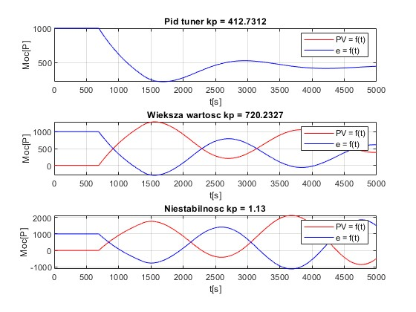

Rys 2 Wykres PV oraz uchybu dla Gm

Rys 3 Wykres PV oraz uchybu dla G1

Rys 4 Wykres PV oraz uchybu dla G2

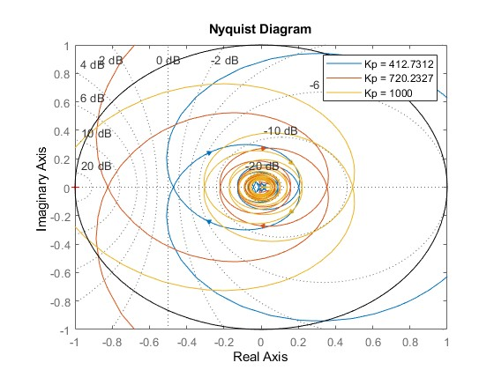

Rys 5 Charakterystyka Nyquista lab 10 Gm

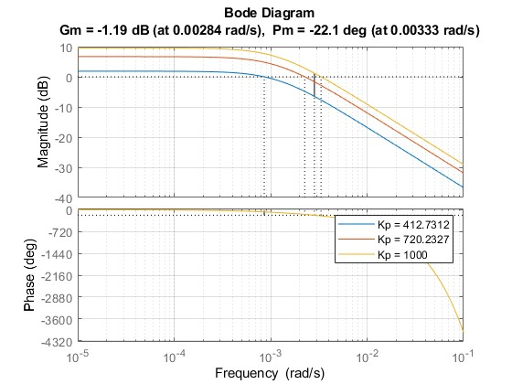

Rys 6 Charakterystyka bode lab 10 Gm

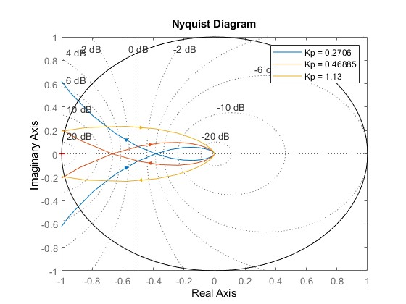

Rys 7 Charakterystyka Nyquista lab 10 G1

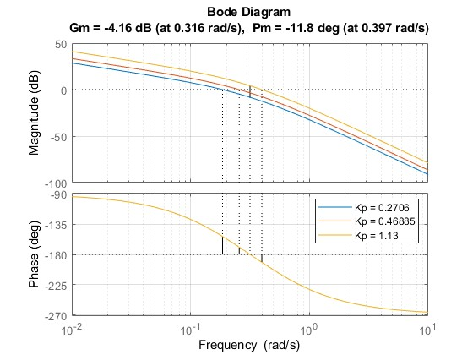

Rys 8 Charakterystyka bode lab 10 G1

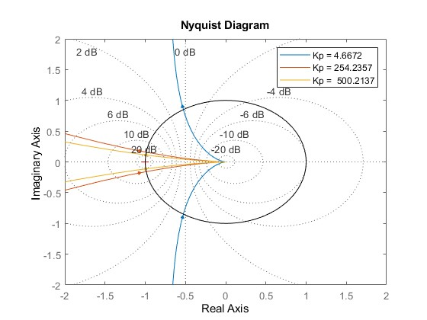

Rys 9 Charakterystyka Nyquista lab 10 G2

Rys 10 Charakterystyka bode lab 10 G2

**1.4) Uchyb w stanie ustalonym uzyskany analitycznie**

Tabela 2 Tabela uzyskanych uchybów (- oznacza brak stanu ustalonego)

|  |  |  |  |  |  |  |
| --- | --- | --- | --- | --- | --- | --- |
| Uchyb | Analityczny |  |  | Symulacyjny |  |  |
| Kp1 | kp2 | kp3 | Kp1 | kp2 | kp3 |
| Gm | 446,7889 | 316,3858 | 250,0000 | 444,6730 | - | - |
| G1 | 0,0000 | 0,0000 | 0,0000 | 3,064E-12 | 1,933E-12 | - |
| G2 | 214,2612 | 3,9334 | 1,9991 | 176,4540 | 3,9117 | 1,9951 |

* 1. **Wnioski**
* Zastosowane regulatora P w większości przypadków nie pozwoliło na uzyskanie wartości zadanej w stanie ustalonym, w większości przypadków jeżeli stan ustalony już wystąpił to wartość wyjściowa y różniła się o pewną wartość od zadanej wartości. W przypadku obiektu G1 wartość wyjściowa była równa wartości zadanej. W przypadku pozostałych obiektów nie zachodzi taka prawidłowość.
* Obiekt G2 zawsze pozostaje stabilny wynika to z mianownika transmitancji którego najwyższa potęga operatora zespolonego s jest parzysta.
* Wraz ze wzrostem wzmocnienia uchyb maleje zarówno w analitycznych obliczeniach i symulacji.
* W przypadku obiektu Gm oraz G2 można uznać, że uchyb regulacji zgadza się z uchybem wyznaczonym analitycznie.
* W przypadku G1 wartość analityczna jest równa 0 natomiast w przypadku symulacji wartość prawdopodobnie dąży do 0 w czasie dążącym do nieskończoności
* Na wykresach nyquista widoczne jest zamknięcie punktu [-1,-1] w przypadku gdy regulator powoduje niestabilność układu dla danej wartości Kp

1. **Badanie wpływu opóźnienia transportowego na działanie układu regulacji**

**2.1) Schemat symulacyjny**

Rys 11 Schemat symulacyjny lab 12

**2.2) Badany model obiektu oraz nastawy**

Tabela 3 Wymagane własności badanego obiektu i regulatora

|  |  |  |  |
| --- | --- | --- | --- |
| Regulator | PI | Kind | Transmitancja Modelu |
| Nastawy | Kp | Ki | $\frac{1}{ 126s^{2} +23 s + 1}$ |
| 0,0589 | 0,0019 |

**2.3) Uzyskane Wyniki**

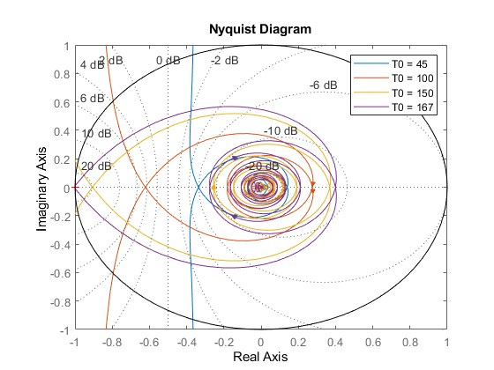

Rys 12 Uzyskane charakterystyki nyquista lab 12

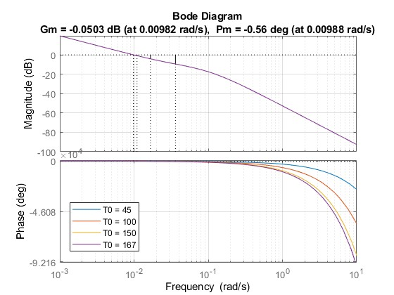

Rys 13 Uzyskane charakterystyki bode lab 12

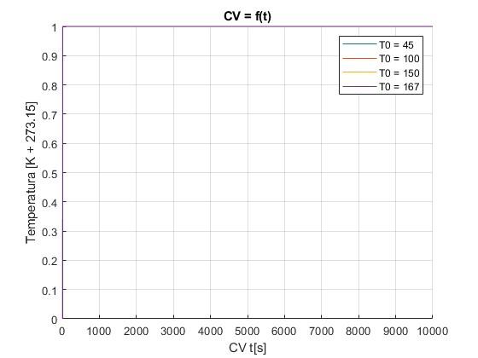

Rys 14 Uzyskane wykresy CV lab 12

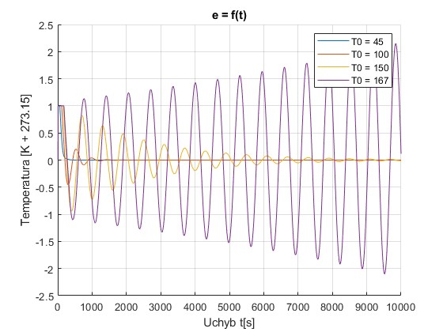

Rys 15 Uzyskane wartości uchybu lab 12

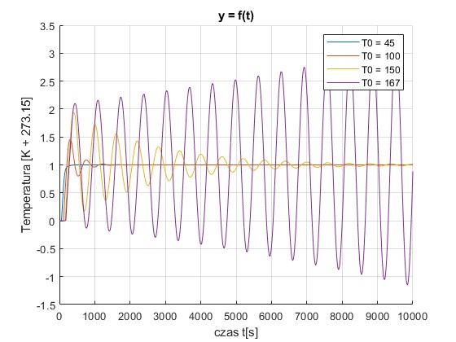

Rys 16 Uzsyakne wykresy PV lab 12

**2.4) Wnioski**

* Wraz ze wzrostem opóźnienia transportowego obiekt dąży do stanu niestabilnego. Dla początkowej wartości układ ustala się i wraz ze wzrostem opóźnienia transportowego potrzebuje coraz więcej czasu na ustalenie się aż po przekroczeniu pewnej wartości obiekt staje się niestabilny. Charakterystyki Nyquista również potwierdzają ww. tezę ponieważ wraz ze wzrostem opóźnienia transportowego „okrąg” charakterystyki się powiększa aż w końcu obejmuje punkt [-1,-1] to jest tożsame z niestabilnością układu. Zaś na charakterystykach bodego widoczna jest coraz większe opóźnienie fazowe wraz ze wzrostem opóźnienia transportowego.

1. **Elementy nieliniowe regulatora**

**3.1)Schemat symulacyjny**

**3.2)Wyniki**

**3.3)Wnioski**

1. **Regulator 2-położeniowy**

**4.1)Badane Modele**

Tabela 4 Przyjęte parametry oraz parametry obiektu lab 14

|  |  |
| --- | --- |
|  | Transmitancja |
| K = 5 |  |
| T = 9 |
| T0 = 2 |

Rys 7 Schemat symulacyjny lab 14

**4.2)Wykresy**

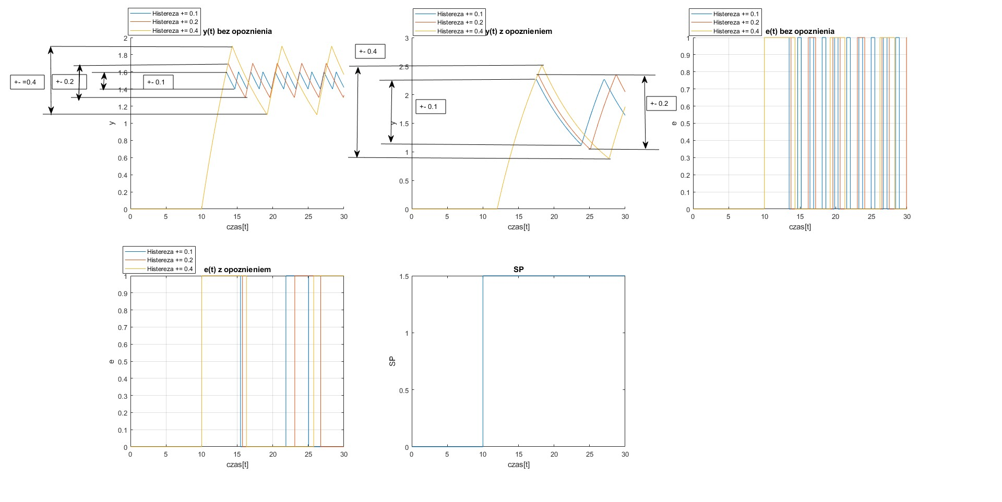

Rys 17 Wykresy uzyskane podczas badanie regulatora 2-położeniowego

**4.3)Wnioski**

* Regulator dwustawny powoduje się przełączanie układu. Tzn po osiągnięcu krytycznych wartości wyjście rośnie albo maleje. Wynika z tego że sam regulator nie zatrzymuje się na konkretnej wartości tylko zmienia ją w zależności od wartości histerezy.
* Bez opóznienia transportowego układ zachowuje się przewdywalnie tzn. Histereza ma taką samą wartość jak zadana w symulacji. Opóznienie transportowe natomiast powoduje spowolnienie startu regulacji układu. Co więcej powoduje że sama regulacja przebiega wolniej.
* Wraz ze wzrostem histerezy amplituda odpowiedzi systemu zwiększa się. Powoduje to poszerzenie granicy zmian regulownej wartości. Warto dodać że zbyt mała histereza też nie jest pożądana ponieważ w rzeczywistych układach powoduje migotwanie cewek przekaznika co powoduje uszkodzenia mechaniczne

**5)Programy**

**5.1)Lab 11**

clear;

close all;

T0 = 690;

T = 850;

K = 0.003;

t0 = 500;

t_simulation = 5000;

q0 = 1000;

dqg = 1000;

s = tf('s');

%pid tunner Kp = 412.417

%troche wyższy Kp = 720.500

%Niestabilny Kp = 942

Kpg = [412.7312 720.2327 1000];

Kp1 = [0.2706 0.46885 1.13];

Kp2 = [4.6672 254.2357 500.2137];

a = 2;

b = 5;

c = 0;

s3 = a*b;

s2 = a + b;

s1 = 1;

s0 = 0;

for i = 1:3

Kp = Kpg(i);

Kpm1 = Kp1(i);

sim("lab10simslx.slx")

switch i

case 1

figure(1)

subplot(3,1,i)

plot(t,e,'r')

hold on;

plot(t,e,"b")

title("Pid tuner kp = 412.7312")

ylabel("Moc[P]")

xlabel("t[s]")

legend ("PV = f(t)","e = f(t)")

case 2

figure(1)

subplot(3,1,i)

plot(t,y,'r')

hold on;

plot(t,e,"b")

title("Wieksza wartosc kp = 720.2327")

ylabel("Moc[P]")

xlabel("t[s]")

legend ("PV = f(t)","e = f(t)")

case 3

figure(1)

subplot(3,1,i)

plot(t,y,'r')

hold on;

plot(t,e,"b")

title("Niestabilnosc kp = 1000")

ylabel("Moc[P]")

xlabel("t[s]")

legend ("PV = f(t)","e = f(t)")

end

grid on;

ylabel("Moc[P]")

xlabel("t[s]")

switch i

case 1

figure(2);

subplot(3,1,i)

plot(t,y1,'r')

hold on;

plot(t,e1,"b")

title("Pid tuner kp = 0.2706")

ylabel("Moc[P]")

xlabel("t[s]")

legend ("PV = f(t)","e = f(t)")

case 2

figure(2);

subplot(3,1,i)

plot(t,y1,'r')

hold on;

plot(t,e1,"b")

title("Wieksza wartosc kp = 0.46885")

ylabel("Moc[P]")

xlabel("t[s]")

legend ("PV = f(t)","e = f(t)")

case 3

figure(2);

subplot(3,1,i)

plot(t,y1,'r')

hold on;

plot(t,e1,"b")

title("Niestabilnosc kp = 1.13")

ylabel("Moc[P]")

xlabel("t[s]")

legend ("PV = f(t)","e = f(t)")

end

end

s3 = 0;

s2 = a * b;

s1 = a + b;

s0 = 1;

for i = 1:3

Kpm1 = Kp2(i);

sim("lab10simslx.slx")

switch i

case 1

figure(3)

subplot(3,1,i)

plot(t,y1,'r')

hold on;

plot(t,e1,"b")

title("Pid tuner kp = 4.6672")

ylabel("Moc[P]")

xlabel("t[s]")

legend ("PV = f(t)","e = f(t)")

case 2

figure(3)

subplot(3,1,i)

plot(t,y1,'r')

hold on;

plot(t,e1,"b")

title("Wieksza wartosc kp = 254.2357")

ylabel("Moc[P]")

xlabel("t[s]")

legend ("PV = f(t)","e = f(t)")

case 3

figure(3)

subplot(3,1,i)

plot(t,y1,'r')

hold on;

plot(t,e1,"b")

title("Niestabilnosc kp = 500.2137")

ylabel("Moc[P]")

xlabel("t[s]")

legend ("PV = f(t)","e = f(t)")

end

end

for i = 1:length(Kpg)

figure(4)

G = (K/(T*s+1))*exp(-T0*s);

G = G*Kpg(i);

hold on;

margin(G);

grid on;

legend("Kp = 412.7312","Kp = 720.2327","Kp = 1000")

figure(5)

hold on;

nyquist(G)

grid on;

axis([-1 1 -1 1])

rectangle('Position', [-1,-1,2,2], 'Curvature', [1 1])

a = 2;

b = 5;

c = 0;

legend("Kp = 412.7312","Kp = 720.2327","Kp = 1000")

s3 = a*b;

s2 = a + b;

s1 = 1;

s0 = 0;

figure(6)

hold on;

G = 1/(s3*s^3 + s2*s^2 + s1*s + s0);

G = G*Kp1(i);

margin(G);

grid on;

legend("Kp = 0.2706","Kp = 0.46885","Kp = 1.13")

figure(7)

hold on;

nyquist(G)

grid on;

axis([-1 1 -1 1])

rectangle('Position', [-1,-1,2,2], 'Curvature', [1 1])

legend("Kp = 0.2706","Kp = 0.46885","Kp = 1.13")

s3 = 0;

s2 = a * b;

s1 = a + b;

s0 = 1;

figure(8)

G = 1/(s2*s^2 + s1*s + s0*s);

G = G*Kp2(i);

hold on;

margin(G);

grid on;

legend("Kp = 4.6672","Kp = 254.2357","Kp = 500.2137")

figure(9)

hold on;

nyquist(G)

grid on;

axis([-2 2 -2 2])

rectangle('Position', [-1,-1,2,2], 'Curvature', [1 1])

legend("Kp = 4.6672","Kp = 254.2357","Kp = 500.2137")

end

**5.1)Lab 12**

clear;

close all;

t0 = 10;

s = tf('s');

t_simulation = 10000;

k = 5;

T = 9;

T0 = 35;

tskok = t_simulation/10;

G = k/((T*s+1)*((T+5)*s+1))*exp(-s*T0)

%45 50 55 60

Kp = 0.058968;

Ki = 0.0019157;

R = Kp + Ki/s;

G_o = G*R;

T0_tab = [45, 100 , 150 , 167];

for i = 1:length(T0_tab)

T0 = T0_tab(i);

sim("simulinklab12.slx");

figure(1)

hold on

grid on

plot(t,y)

xlabel('czas t[s]')

ylabel('Temperatura [K + 273.15]')

title("y = f(t)")

legend("T0 = 45","T0 = 100","T0 = 150","T0 = 167")

figure(2)

hold on

grid on

plot(t,e)

xlabel('Uchyb t[s]')

ylabel('Temperatura [K + 273.15]')

title("e = f(t)")

legend("T0 = 45","T0 = 100","T0 = 150","T0 = 167")

figure(3)

hold on

grid on

plot(t,CV)

xlabel('CV t[s]')

ylabel('Temperatura [K + 273.15]')

title("CV = f(t)")

legend("T0 = 45","T0 = 100","T0 = 150","T0 = 167")

end

for i = 1:length(T0_tab)

figure(4);

hold on;

grid on;

T0 = T0_tab(i);

G = k/((T*s+1)*((T+5)*s+1))*exp(-s*T0);

G_o = G*R;

margin(G_o)

legend("T0 = 45","T0 = 100","T0 = 150","T0 = 167")

figure(5)

grid on;

subplot(2,2,i)

margin(G_o)

legend("T0 = 45","T0 = 100","T0 = 150","T0 = 167")

end

for i = 1:length(T0_tab)

figure(6);

hold on;

grid on;

T0 = T0_tab(i);

G = k/((T*s+1)*((T+5)*s+1))*exp(-s*T0);

G_o = G*R;

nyquist(G_o)

axis([-1 1 -1 1])

rectangle('Position', [-1,-1,2,2], 'Curvature', [1 1])

legend("T0 = 45","T0 = 100","T0 = 150","T0 = 167")

figure(7)

grid on;

subplot(2,2,i)

nyquist(G_o)

axis([-1 1 -1 1])

rectangle('Position', [-1,-1,2,2], 'Curvature', [1 1])

legend("T0 = 45","T0 = 100","T0 = 150","T0 = 167")

end

**5.1)Lab 13**

**5.1)Lab 14**

clear;

close all;

t_simulation =30;

t_start = 10;

Value_0 = 0;

Final_value = 1.5;

max_arr = [0.1,0.2,0.4];

min_max = [-0.1,-0.2,-0.4];

max = 0.3;

min = -0.3;

change = 5;

K = 5;

T = 9;

t0 = 2;

figure(1)

for i = 1:length(max_arr)

max = max_arr(i);

min = min_max(i);

sim("C:\Users\huber\Documents\MATLAB\laby14\simlab14.slx")

figure(1)

hold on;

grid on;

subplot(2,3,1)

hold on;

plot(t,y0)

title("y(t) bez opoznienia")

xlabel("czas[t]")

ylabel("y")

legend("Histereza += 0.1","Histereza += 0.2","Histereza += 0.4")

subplot(2,3,2)

hold on;

plot(t,y1);

title("y(t) z opoznieniem")

xlabel("czas[t]")

ylabel("y")

legend("Histereza += 0.1","Histereza += 0.2","Histereza += 0.4")

subplot(2,3,3)

hold on;

grid on;

hold on;

plot(t,e0)

title("e(t) bez opoznienia")

ylabel("e")

xlabel("czas[t]")

legend("Histereza += 0.1","Histereza += 0.2","Histereza += 0.4")

hold on;

subplot(2,3,4)

plot(t,e1);

title("e(t) z opoznieniem")

ylabel("e")

xlabel("czas[t]")

legend("Histereza += 0.1","Histereza += 0.2","Histereza += 0.4")

end

subplot(2,3,5)

plot(t,SP);

title("SP")

ylabel("SP")

xlabel("czas[t]")

.